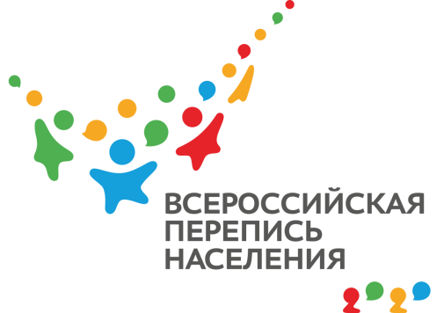
ПРЕСС-ВЫПУСК
ЛП-83-10/2171-ДР от 04.12.2021г.

ВПН: ЧТО ГОВОРИТ СТАТИСТИКА О ЖЕНЩИНАХ КРЫМА

Всероссийская перепись населения дает возможность получить подробную информацию, характеризующую основные черты каждого нашего жителя.
Роль женщины в обществе, семье и трудовой жизни невозможно недооценивать. Ведь именно женщина зачастую становится причиной всего. И есть множество ярких примеров, когда одна женщина становилась причиной отважных поступков или причиной войны могущественных государств… Ярким примером служит всем известная Троянская война, поводом для которой стало похищение Елены Прекрасной.
А что мы можем сказать о женщинах Республики Крым?
По итогам Всероссийской переписи можно будет сказать возраст наших женщин, их образованность, национальность, владение языками, образованность, что служит основным их источником дохода.
Обращаясь к итогам переписи в Крымском федеральном округе 2014 года, – численность женщин в Республике Крым составила 1027 тыс. или 54% всего населения. На городских жительниц пришлось 52% от общего числа женщин, соответственно на жительниц села – 48%. 443 тыс. женщин состояли в браке,
100 тыс. – разведенных, 162 тыс. – вдовы. Большинство женщин родило двоих детей (314 тыс.), одного ребенка родило 252 тыс., а многодетными мамами (родили от троих до шестерых детей) было учтено 114 тыс., из них шестерых детей родило 3 тыс. женщин.
Высшее образование в Республике Крым по результатам переписи 2014 г. имели 226 тыс. женщин, а среднее – 271 тыс. Занятых в экономике насчитывалось 336 тыс. женщин, а всего экономически активного населения среди женщин –
393 тыс.
Основным источником дохода для женщин на тот момент была трудовая деятельность, в том числе работа по совместительству (337 тыс.). На втором месте – пенсия (329 тыс.), а вот на третьем – иждивение, помощь других лиц, алименты (310 тыс.). Не мало женщин содержат личное подсобное хозяйство – 70 тыс.
Как изменилась ситуация за прошедшие годы покажут итоги Всероссийской переписи населения.

Заместитель руководителя Л.Н. Петруненко

